ГОСТ Р МЭК 61056-2-2012 Батареи свинцово-кислотные общего назначения (типы с регулирующим клапаном). Часть 2. Размеры, выводы и маркировка

Национальный стандарт РФ

Дата введения 2013-07-01

Предисловие
1 ПОДГОТОВЛЕН Открытым акционерным обществом "Научно-исследовательский проектно-конструкторский и технологический институт стартерных аккумуляторов" (ОАО "НИИСТА") на основе собственного аутентичного перевода на русский язык международного стандарта, указанного в пункте 4

2 ВНЕСЕН Техническим комитетом по стандартизации ТК 044 "Аккумуляторы и батареи", Подкомитетом 1 "Свинцово-кислотные аккумуляторы и батареи"

3 УТВЕРЖДЕН И ВВЕДЕН В ДЕЙСТВИЕ Приказом Федерального агентства по техническому регулированию и метрологии от 13 сентября 2012 г. N 300-ст

4 Настоящий стандарт идентичен международному стандарту МЭК 61056-2:2012 "Свинцово-кислотные батареи общего назначения (типы с регулирующим клапаном). Часть 2. Размеры, выводы и маркировка" (IEC 61056-2:2012 "General purpose lead-acid batteries (valve-regulated types) - Part 2: Dimensions, terminals and marking").

При применении настоящего стандарта рекомендуется использовать вместо ссылочных международных стандартов соответствующие им национальные стандарты Российской Федерации, сведения о которых приведены в дополнительном приложении ДА

5 ВЗАМЕН ГОСТ Р МЭК 61056-2-99

Правила применения настоящего стандарта установлены в ГОСТ Р 1.0-2012 (раздел 8). Информация об изменениях к настоящему стандарту публикуется в ежегодном (по состоянию на 1 января текущего года) информационном указателе "Национальные стандарты", а официальный текст изменений и поправок - в ежемесячном информационном указателе "Национальные стандарты". В случае пересмотра (замены) или отмены настоящего стандарта соответствующее уведомление будет опубликовано в ближайшем выпуске ежемесячного информационного указателя "Национальные стандарты". Соответствующая информация, уведомление и тексты размещаются также в информационной системе общего пользования - на официальном сайте Федерального агентства по техническому регулированию и метрологии в сети Интернет (gost.ru)

1 Область применения

Настоящий стандарт устанавливает размеры, выводы и маркировку свинцово-кислотных аккумуляторов и батарей общего назначения с регулирующим клапаном в целях:

- любого циклирования при флотирующем заряде;

- портативного применения, например для встроенного инструмента, игрушек, в качестве стационарного источника аварийного бесперебойного питания.

Эти аккумуляторы, относящиеся к разновидности свинцово-кислотных батарей, могут быть с плоскими электродами в призматическом корпусе или спирально закрученными электродами в цилиндрическом корпусе. Серная кислота в таких аккумуляторах находится в иммобилизованном состоянии в виде геля или абсорбирована в микропорах электродов и сепараторов.

Настоящий стандарт устанавливает размеры батарей по длине, высоте и ширине, а также форму выводов.

Свинцово-кислотные аккумуляторы и батареи, указанные в настоящем стандарте, должны проверяться на соответствие требованиям ГОСТ Р МЭК 61056-1.

Настоящий стандарт не применяется для свинцово-кислотных аккумуляторов и батарей, используемых, например:

- для пуска двигателей на транспортных средствах (серия МЭК 60095);

- тягового применения (серия МЭК 60254);

- стационарного применения (серия МЭК 60896).

Требования к размерам, выводам и маркировке таких типов аккумуляторов должны соответствовать требованиям указанных выше серий стандартов.

2 Нормативные ссылки

Международные стандарты*, указанные ниже, являются обязательными для применения в настоящем стандарте. Для датированных ссылок применяется только упомянутая редакция. Для недатированных ссылок применяется последняя редакция международного стандарта (включая изменения).
____________
* Таблицу соответствия национальных стандартов международным см. по ссылке. - Примечание изготовителя базы данных.

МЭК 60445 Интерфейс человек-машина, маркировка, идентификация. Основные принципы и принципы безопасности. Идентификация выводов, концов проводов и проводников электрооборудования (IEC 60445, Basic and safety principles for man-machine interface, marking and identification - Identification of equipment terminals, conductor terminations and conductors)

МЭК 61056-1:2012 Батареи свинцово-кислотные аккумуляторные общего назначения (типы с регулирующим клапаном). Часть 1. Общие требования, функциональные характеристики. Методы испытания (IEC 61056-1:2012, General purpose lead acid batteries (valve-regulated types) - Part 1: General requirements, functional characteristics - Methods of test)

3 Термины и определения

В настоящем стандарте использованы термины по МЭК 61056-1, а также следующие термины с соответствующими определениями:

3.1 вывод свинцового типа (lead-type terminal): Вывод батареи, к которому подсоединяется один конец свинцового провода в поливинилхлоридной изоляции, а другой монтируется на оборудовании.

3.2 вывод под болт (screw contact): Вывод должен иметь конструкцию под болт и накручивающуюся гайку, подвергшиеся предварительно свинцовому покрытию для соединения с проводником под болт.

4 Размеры

Стандартизованные размеры батарей, их номинальное напряжение, конфигурация и емкость представлены в таблицах 1 и 2.

Таблица 1 - Призматические конструкции (Р-тип)
Обозначение типа | Номинальное напряжение, В | Внешние размеры бака |  |  |  |  | Емкость , А·ч
 |  | Длина, мм | Ширина, мм | Высота, мм | Допуск ±, мм | Общая максимальная высота, мм
2Р100 | 2 | 53 | 51 | 94 | 2 | 103 | 10,0
4Р10 | 4 | 35 | 42 | 51 | 2 | 60 | 1,0
4Р30 | 4 | 91 | 35 | 60 | 2 | 69 | 3,0
6Р10 | 6 | 51 | 42 | 51 | 2 | 60 | 1,0
6Р12 | 6 | 97 | 25 | 51 | 3 | 60 | 1,2
6Р30 | 6 | 134 | 34 | 60 | 2 | 69 | 3,0
6Р32А | 6 | 66 | 33 | 119 | 3 | 128 | 3,2
6Р40 | 6 | 70 | 48 | 102 | 2 | 111 | 4,0
6Р42 | 6 | 62 | 52 | 98 | 2 | 107 | 4,2
6Р60 | 6 | 151 | 34 | 94 | 3 | 103 | 6,0
6Р70 | 6 | 98 | 56 | 118 | 2 | 127 | 7,0
6Р100 | 6 | 152 | 50 | 94 | 3 | 103 | 10,0
6Р200 | 6 | 157 | 83 | 125 | 2 | 134 | 20,0
8Р25 | 8 | 134 | 36 | 63 | 3 | 72 | 2,5
8Р30 | 8 | 179 | 34 | 60 | 2 | 65 | 3,0
12Р7 | 12 | 96 | 25 | 61,5 | 2 | 63,5 | 0,7
12Р12 | 12 | 98 | 49 | 51 | 4 | 61 | 1,2
12Р19 | 12 | 178 | 34 | 60 | 3 | 69 | 1,9
12Р25 | 12 | 199 | 36 | 63 | 3 | 72 | 2,5
12Р29 | 12 | 79 | 56 | 98 | 2 | 103 | 2,9
12Р30 | 12 | 134 | 67 | 60 | 2 | 69 | 3,0
12Р40 | 12 | 195 | 47 | 70 | 2 | 75 | 4,0
12Р50 | 12 | 90 | 70 | 102 | 2 | 111 | 5,0
12Р50А | 12 | 152 | 50 | 94 | 3 | 103 | 5,0
12Р60 | 12 | 151 | 65 | 94 | 2 | 103 | 6,0
12Р100 | 12 | 152 | 98 | 94 | 3 | 103 | 10,0
12Р150 | 12 | 181 | 77 | 167 | 3 | 176 | 15,0
12Р240 | 12 | 175 | 167 | 125 | 3 | 134 | 24,0
12Р240А | 12 | 166 | 125 | 175 | 2 | 177 | 24,0
12Р380 | 12 | 204 | 172 | 172 | 4 | 178 | 38,0
12Р380А | 12 | 194 | 162 | 172 | 5 | 179 | 38,0
12Р500 | 12 | 234 | 169 | 190 | 3 | 193 | 50,0
12Р600 | 12 | 275 | 170 | 190 | 5 | 193 | 60,0
12Р650 | 12 | 350 | 166 | 174 | 2 | 176 | 65,0
В нумерации и обозначении типа используются следующие символы:

- первая цифра, например "2", обозначает номинальное напряжение;

- "Р" - призматическая;

- последующие цифры, например "25", обозначают Емкость10=25 А·ч.

Примечание 1 - В графе "Емкость , А·ч" указана приблизительная емкость, относящаяся только к ее значению.

Примечание 2 - Размеры показаны на рисунке 1.

Таблица 2 - Цилиндрические формы (С-тип)
Обозначение типа | Номинальное напряжение, В | Максимальные размеры |  |  | Общая максимальная высота, мм | Емкость , А·ч
 |  | Высота, мм | Диаметр, мм | Допуск ±, мм
2С25 | 2 | 61 | 34 | 2 | 69 | 2,5
2С50 | 2 | 72 | 44 | 2 | 82 | 5,0
2С130 | 2 | 123 | 52 | 2 | 137 | 13,0
2С250 | 2 | 158 | 64 | 2 | 176 | 25,0
В нумерации и обозначении типа используются следующие символы:

- первая цифра, например "2", обозначает номинальное напряжение;

- "С" - цилиндрическая;

- последующие цифры, например "25", обозначают Емкость10=25 А·ч.

Примечание 1 - В графе "Емкость , А·ч" указана приблизительная емкость, относящаяся только к ее значению.

Примечание 2 - Размеры показаны на рисунке 2.

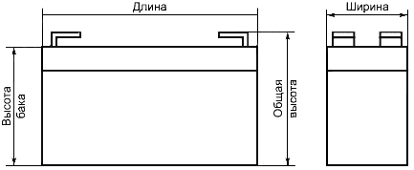
Рисунок 1 - Батареи призматического типа (Р-тип)

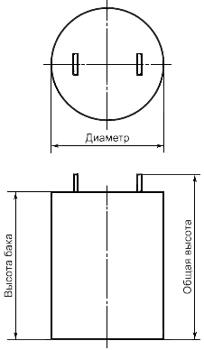
Рисунок 2 - Аккумуляторы цилиндрического типа (С-тип)

5 Выводы

Типы выводов и размеры представлены на рисунках 3, 4, 5, 6 и 7.

Размеры в миллиметрах

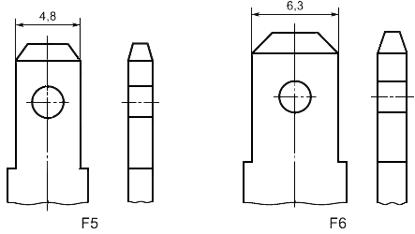
Рисунок 3 - F-контакты (плоские контакты)

Размеры в миллиметрах

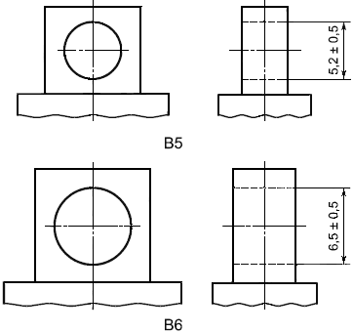
Рисунок 4 - В-контакты (болтовое соединение)

Размеры в миллиметрах

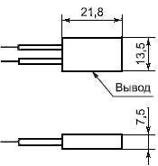
Рисунок 5 - Размеры свинцового вывода

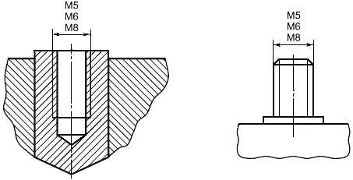
S5, S6, S8 охватывающие | S5, S6, S8 охватываемые

Рисунок 6 - Стыкующиеся контакты

Размер в миллиметрах
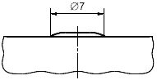
Рисунок 7 - К-контакт (кнопочный контакт)

6 Маркировка

6.1 Маркировка полярности

Положительную полярность следует маркировать знаком "+", а отрицательную - знаком "-".

Знаки полярности обозначаются различием цвета полюсных выводов в соответствии с МЭК 60445.

6.2 Состав маркировки

Маркировка должна содержать необходимый минимум информации о батарее.

Следующая информация должна быть ясно и четко нанесена на каждую батарею:

a) наименование изготовителя или торговая марка;

b) обозначение типа или наименование изделия.

Примечание - Стандартное обозначение типа по настоящему стандарту в запоминающем устройстве устанавливается отдельно для каждой батареи;

c) номинальное напряжение (2,0), В;

d) номинальная емкость ;

e) полярность;

f) дата изготовления, аббревиатура или код;

g) знаки безопасности по национальному или международному стандартам;

h) символ переработки (см. МЭК 61429).

7 Классификация батарей по форме

Классификация батарей по форме приведена в таблицах 1 и 2.

Батареи призматической формы (Р-тип) показаны на рисунке 1. Батареи цилиндрической формы (С-тип) показаны на рисунке 2.

8 Классификация типов выводов

Типичная форма выводов указана на рисунках 3-7.

Приложение ДА
(справочное)

Сведения о соответствии ссылочных международных стандартов ссылочным национальным стандартам Российской Федерации

Таблица ДА.1
Обозначение ссылочного международного стандарта | Степень соответствия | Обозначение и наименование соответствующего национального стандарта
МЭК 60445 | - | *
МЭК 61056-1:2012 | IDT | ГОСТ Р МЭК 61056-1-2012 "Батареи свинцово-кислотные общего назначения (типы с регулирующим клапаном). Часть 1. Общие требования, функциональные характеристики. Методы испытаний"
* Соответствующий национальный стандарт отсутствует. До его утверждения рекомендуется использовать перевод на русский язык данного международного стандарта. Перевод данного международного стандарта находится в ОАО "НИИСТА".

Примечание - В настоящей таблице использовано следующее условное обозначение степени соответствия стандартов:

- IDT - идентичные стандарты.

Библиография
МЭК 60051-1:1997 | Приборы аналоговые, электроизмерительные, показывающие, прямого действия и части к ним. Часть 1. Определения и основные требования, общие для всех частей (IEC 60051-1:1997, Direct acting indicating analogue electrical measuring instruments and their accessories. Part 1. Definitions and general requirements common to all parts)
МЭК 60095 (все части) | Батареи стартерные свинцово-кислотные (IEC 60095 (all parts), Lead-acid starter batteries)
МЭК 60254 (все части) | Батареи свинцово-кислотные тяговые (IEC 60254 (all parts), Lead-acid traction batteries)
МЭК 60896 (все части) | Батареи аккумуляторные свинцово-кислотные стационарные (IEC 60896 (all parts), Stationary lead-acid batteries)
МЭК 61429 | Элементы вторичные и аккумуляторные батареи. Маркировка международным символом рециркуляции ИСО 7000-1135 (IEC 61429, Marking of secondary cell and batteries with the international recycling symbol ISO 7000-1135)

